LongArc 使用指南
适用版本：LongArc 0.1.0-beta.5（Windows 足球视频标注软件）
官网：https://dageju.top（请在电脑浏览器打开，注册后在功能页下载）
联系我们：support@dageju.top

LongArc 帮你从比赛录像里截出一小段，在画面上画战术标记，再导出成带标注的视频，直接发给球员。
一句话流程： 官网注册 → 下载安装 → 新建项目 → 导入视频 → 截一段 → 画标注 → 导出。
文中用方框标出的「卡点」，是最容易卡住的地方，附有解决办法。

使用范围与权限
• 免费测试版，可用到 2027 年 2 月 20 日；有新版本时，软件内会提示更新。
• 免费使用范围： 个人学习、训练、复盘；教练、教师在俱乐部、学校、培训机构的日常教学训练中使用；球队内部分享；保留水印的非营利公开发布。
• 需事先书面授权的商业使用： 出售成片，或用于付费课程、会员内容；用于广告推广，或在企业、机构的营利账号上发布；对外提供有偿的分析、剪辑服务。申请请发邮件到 support@dageju.top。
• 导出的视频右下方有「LongArc」水印。公开发布时不得去除或遮挡；确实无法保留时，请在标题或简介注明「使用 LongArc 制作」。
• 你的视频和标注只保存在你自己的电脑上，软件不会上传；软件只会联网检查更新。官网账号只用于下载。
• 不得反编译、转售、再分发软件。完整条款见官网《软件许可协议》：https://dageju.top/terms
「智能分析」目前显示为「即将推出」，还不能用，不用点。本文说的「分析」，都是指在 快速绘图 里画标注。

1. 注册与下载
1. 用电脑浏览器（Edge、Chrome 均可）打开 https://dageju.top，点右上角 免费注册。
2. 填写邮箱、密码（至少 8 位，需同时有字母和数字），勾选同意协议并确认年满 14 周岁，点 注册。
3. 到邮箱里取 6 位数字验证码，填入页面，点 验证并进入。
4. 进入功能页，点 下载 Windows 版。下次来，点 登录，用邮箱验证码即可登录。
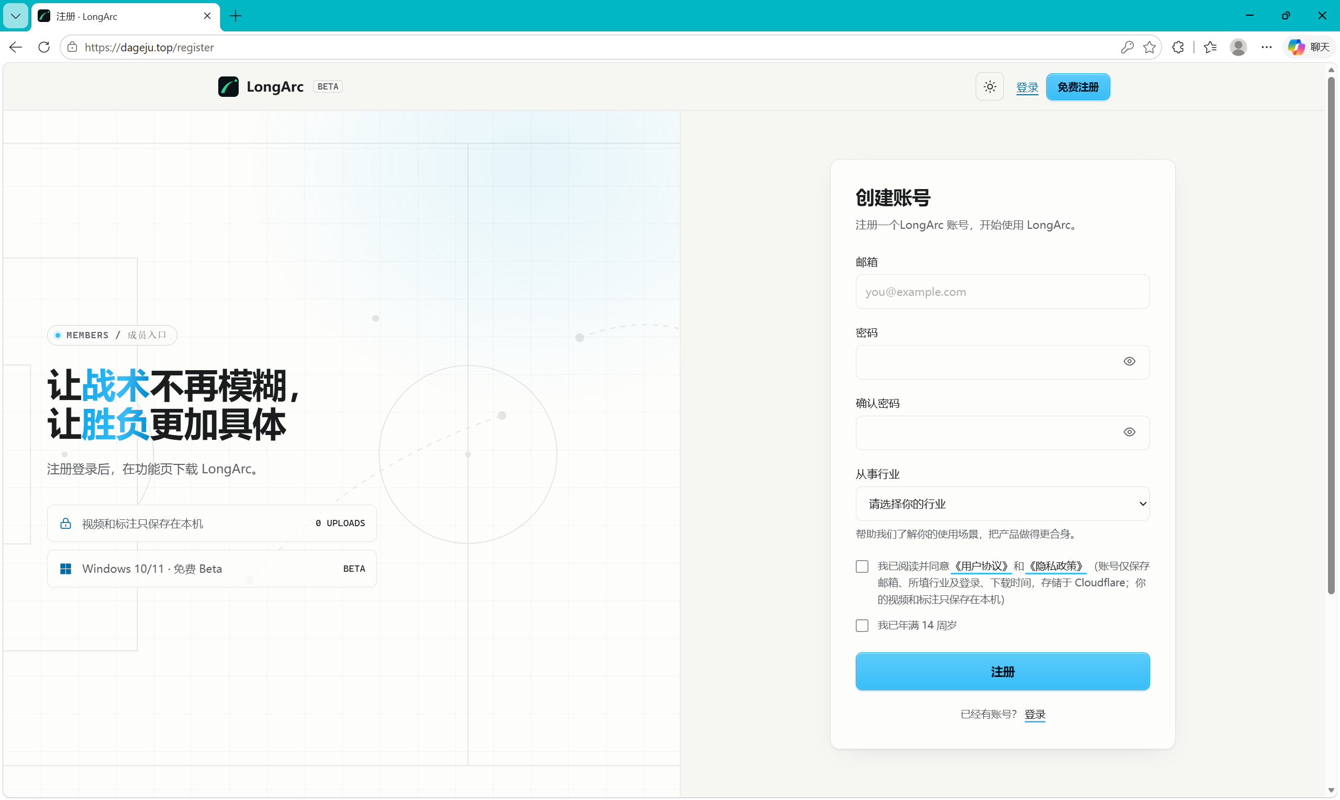
图 1：注册页面（dageju.top/register）。
卡点 1：收不到验证码
先查邮箱的垃圾邮件、广告邮件文件夹（QQ 邮箱重点看「垃圾箱」）；等 1 分钟后点 重新获取，用最新收到的那个（验证码 5 分钟有效）；检查邮箱有没有拼错，拼错了点 邮箱填错了？返回修改。

卡点 2：提示「网络较慢」「暂时连不上服务器」
稍等再试；开着代理、VPN、加速器的，关掉再试（本来关着的，打开试试）；或换网络，比如手机开热点。

卡点 3：下载按钮变成「先确认最新协议」
点它，到「我的账号」页确认最新协议，再回下载页。

2. 安装
只支持 Windows 10 / 11 的 64 位 电脑，不需要独立显卡；手机和苹果电脑不能装。软件还没有购买代码签名证书，所以浏览器和 Windows 会弹出提醒，这是正常的，不是病毒。
浏览器放行（以 Edge 为例）：
1. 点 下载 Windows 版，右上角下载面板提示「通常不会下载……」，点这一行右边的 「…」，选 保留。
2. 在「打开前请确保信任」窗口，不要点「删除」，展开选项（向下小箭头或 显示更多），选 仍然保留。
3. 下载完成后点 打开文件，开始安装。
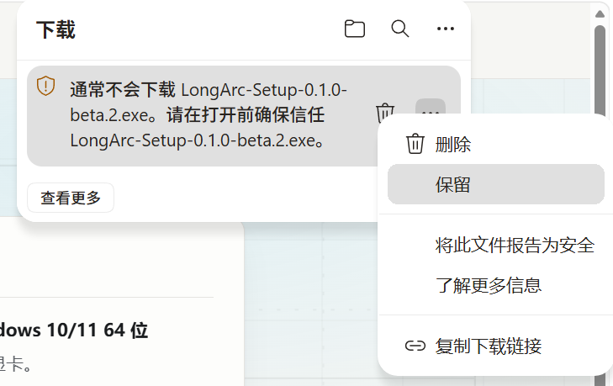
图 2：点「…」，选 **保留**。
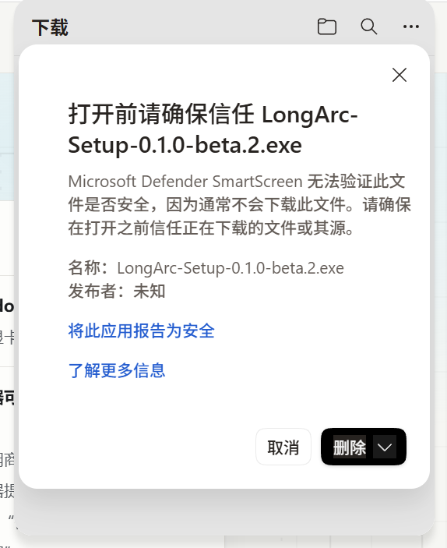
图 3：展开选项，选 **仍然保留**。
安装： 双击安装文件，若出现蓝色的「Windows 已保护你的电脑」，点 更多信息 → 仍要运行；在安装向导里点 我接受，一路 下一步 / 安装，最后 完成。
卡点 4：「Windows 已保护你的电脑」只有「不运行」按钮
先点文字 更多信息，下面才会出现 仍要运行。

卡点 5：杀毒软件（360、火绒、电脑管家等）拦截或删除了安装文件
选 信任 / 允许运行；文件已被隔离的，到「隔离区」恢复并加入白名单，再重新安装。以后软件导入视频被拦，也要把 LongArc 加入白名单。

卡点 6：下载很慢或打不开
换网络、稍后再试；下载链接 10 分钟内有效，失效了回下载页重新点；每个账号每 24 小时最多下载 10 次。

3. 新建项目
一场比赛或一个主题就是一个「项目」，视频片段和标注都放在项目里。
1. 打开 LongArc，点顶部的 新建项目。
2. 只需填项目名称，比如「球队A vs 球队B」。
3. 保存位置默认在「文档」里的 LongArc 文件夹，想换地方点 更改位置。
4. 点绿色的 创建项目。
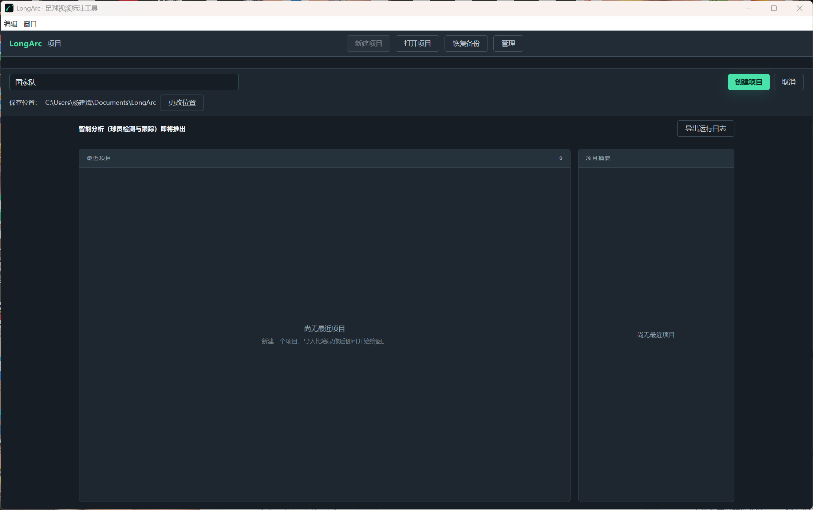
图 4：新建项目，只填名字即可。

4. 导入视频，选取片段
创建项目后进入 片段选择 页，使用默认的 快速绘图 模式。
1. 点左上角 导入本地视频，或把视频文件直接拖进窗口。支持 MP4、MOV、AVI、MKV、WEBM、M4V，单个视频不超过 20 GB。
2. 点中间的播放按钮或按 空格 播放；← → 逐帧看。
3. 到开头按 I（设入点），到结尾按 O（设出点）；也可以在时间条上按住鼠标拖出一段（绿色部分）。
4. 点右下角绿色的 新建快速片段（或按 Enter），进入标注页。选错了点 取消选择（或按 Esc）。
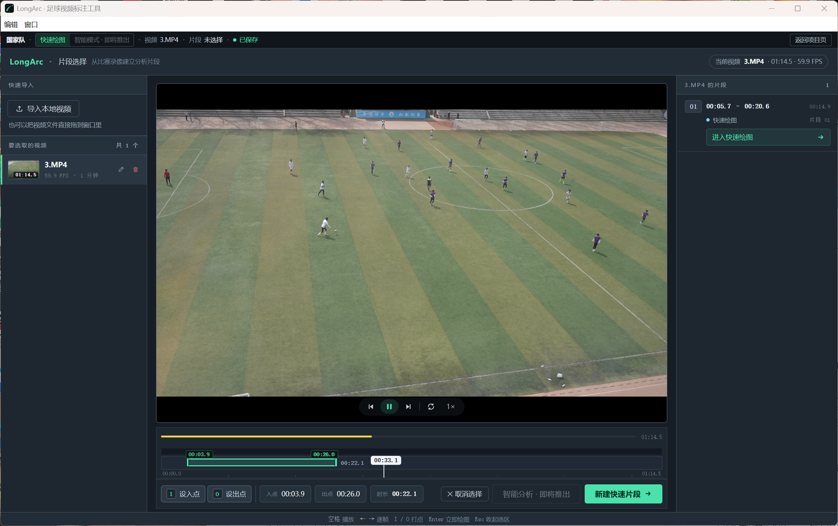
图 5：时间条上的绿色部分是选中的片段。
卡点 7：导入视频失败
- 提示 磁盘空间不足：需要「视频大小 + 2 GB」的空闲空间，请清理硬盘，或新建项目时把位置换到大硬盘。
- 提示 上传连接被中断：检查硬盘空间，把 LongArc 加入杀毒软件白名单后重新导入。
- 提示 本地服务未运行：完全关闭 LongArc，再重新打开。
- 显示 文件缺失：原视频被移动或硬盘没插好，放回原位置即可。

5. 画战术标注
基本做法：先暂停在想画的那一帧，选一个工具，在画面上画。 数字键 1 到 0 也可以选工具，按 ? 打开帮助。

5.1 工具一览
工具 | 怎么用
光柱 | 点球员，加一个光柱，可连续点多人；已有的光柱可以直接拖动换位置
视野 | 点一下球员头部就放好，再拖控制点调方向、长度和角度（也可以从头部按住拖向他看的方向）
放大镜 | 点一下球员就放好，拖镜片移动，拖控制点调大小
连线 | 依次点球员，自动连起来
球员空间 | 点至少 3 名球员，围出一块空间
箭头 | 在画面上按住拖到终点
区域 | 依次点边界上的点（至少 3 个），再点完成
椭圆区 | 按住拖拽，松手即画好
文本 | 先输入文字，再点画面放置
高空球 / 低平球 | 按住球员拖拽，画出传球的曲线 / 路线
跑位 | 按住球员拖拽，松手生成跑动路线

5.2 画完一个标注
• 画完后点 ✓ 确定（或按 Enter）保留；点 ✕ 取消 删掉刚画的。可以连续画多个同类标注，最后点一次确定。
• 视野、放大镜画好后会停在那里等你：可以继续调整，满意了点 ✓ 确定（或按 Enter / Esc）；不要了点 ✕ 取消，它会被删掉。点 确定 之前，在空白处按下不会再画新的。
• 区域、连线、球员空间需要点多个点（操作按钮在画面上方的小条里）：点够后按 完成；点错一个按 撤回一点（Backspace）；整个不要按 取消（Esc）。
• 撤销 Ctrl+Z，重做 Ctrl+Shift+Z。软件会自动保存。

5.3 工具栏和控制点
选中一个标注，画面上方会出现工具栏，线路上有白色控制点。工具栏默认在画面顶部中间，位置固定，不会自己跳。下图是选中高空球的样子（图中的工具栏位置是旧版，现在默认在顶部）：
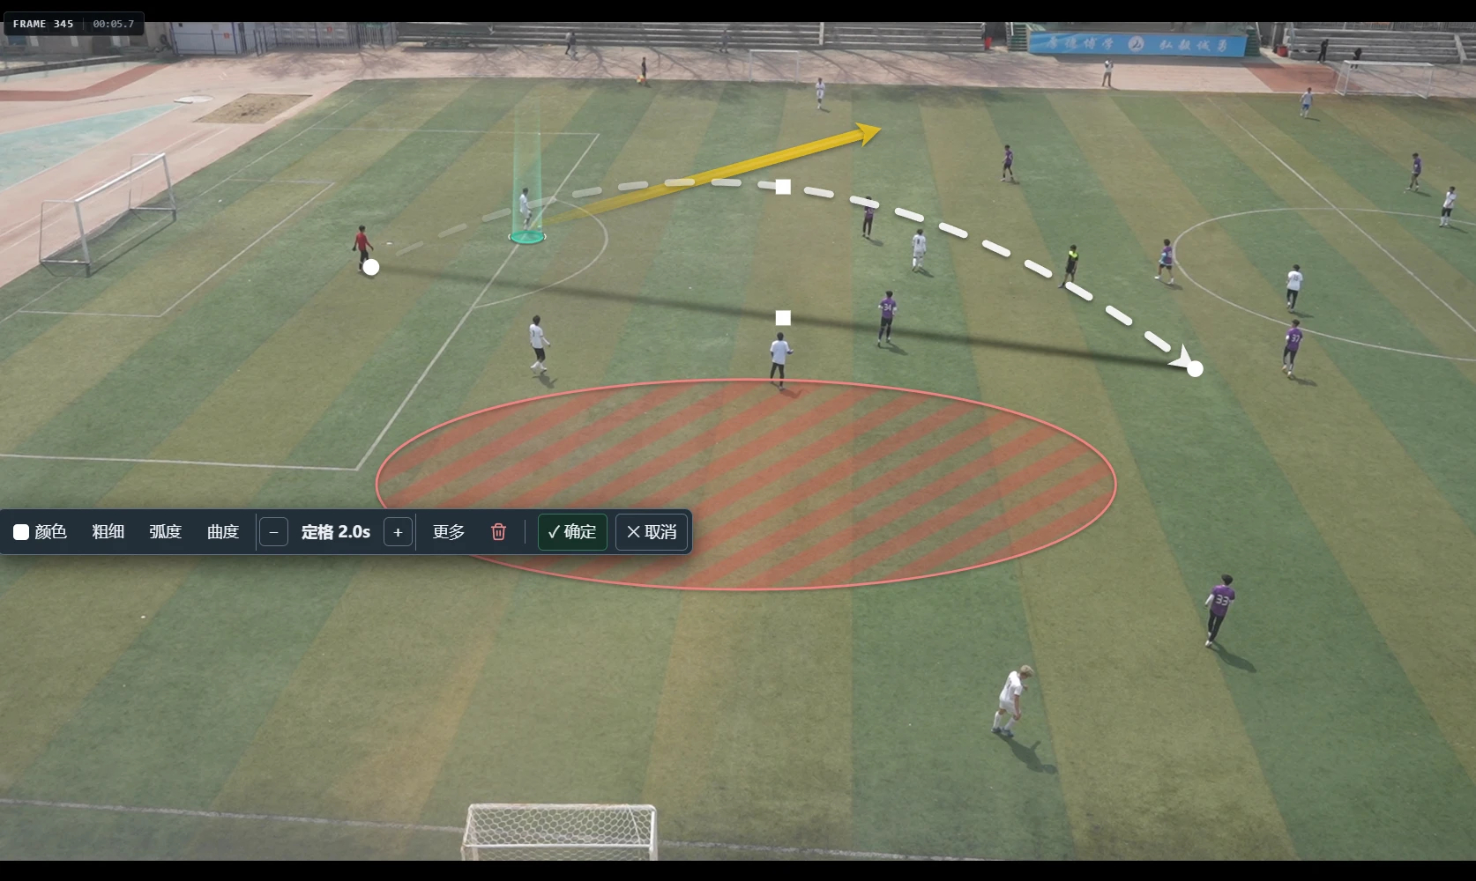
图 6：工具栏和控制点（工具栏默认在画面顶部，可以移动）。
按钮 | 作用
颜色 / 粗细 | 换颜色，线条粗细
弧度 | （仅高空球）球飞多高
曲度 | 线路向左右弯的程度
− 定格 2.0s + | 导出时画面在这一帧停多久，每次 0.5 秒，范围 0.5–10 秒
更多 | 全部样式和显示时间；移到当前帧 可挪到现在这一帧
垃圾桶 | 删除标注，可 Ctrl+Z 撤销
✓ 确定 / ✕ 取消 | 保留并退出画图 / 删掉刚画的标注

工具栏位置：
• 拖左端的 ⋮⋮ 把手，可以把工具栏移到画面里任何地方；双击 ⋮⋮ 回到顶部中间。
• 点右端的 – 收起，工具栏变成一个小的 ⚙ 工具栏；点它再展开。
• 位置和收起状态会被记住，所有标注共用。
控制点：两头的白点拖动改起点终点；中间的小方块直接改弯曲程度（高空球弧线上的调弧度，地面线上的调曲度）。
卡点 8：想改以前画的标注，结果画出了新的
因为工具还在「画图状态」，点画面就是新画。先按 Esc 退出画图，再点那个旧标注；或直接在右边「标注」列表里点它，再拖控制点或用工具栏。

卡点 9：工具栏挡住了要画的地方
拖左端的 ⋮⋮ 把手把它移开，或点右端的 – 把它收起。

卡点 10：标注出现的时间不对
选中它，点工具栏 更多 → 移到当前帧。

快速绘图里的标注画在固定位置，不会自动跟着球员移动。

6. 导出成片
1. 在标注页右上方点 导出标注视频，等进度走完（导出时不要关软件）。
2. 完成后弹出卡片：▶ 播放 直接看，打开所在文件夹 方便发送，另存为… 存到桌面或 U 盘。卡片上的视频名可以直接改（.mp4 不变），按回车或点 保存名称 即可，按 Esc 还原；提示「已有同名视频」就换个名字。
3. 成片在项目文件夹的「导出」文件夹里（如 文档\LongArc\项目名\导出\），是普通 MP4，微信、投影仪都能放，右下方带 LongArc 水印（在画面内、离边缘留有空隙；手机录屏的黑边会自动避开）。
卡点 11：找不到导出的视频
返回项目页 → 管理 → 导出视频，点 打开所在文件夹。视频多了，可用搜索框（文件名或项目名）、项目下拉（全部项目 / 各项目 / 其他位置（另存为））和排序（最新优先 / 名称）查找。

卡点 12：提示「导出已完成，但保存失败」
视频已做好，点卡片上的 下载成片 保存，再检查硬盘空间。

7. 管理、更新与到期
• 管理（项目页顶部）：可重命名、隐藏项目，在 导出视频 里还能 重命名 视频，打开所在文件夹，或删除。删除的项目和视频进入 最近删除，保留 30 天，期间可 恢复；你导入的原始视频不会被删除。
• 更新： 有新版本时软件内会提示，点 立即更新；失败时到官网下载最新安装包直接覆盖安装，项目和视频不会丢。
• 到期： 本测试版 2027 年 2 月 20 日到期。到期后不能新建片段、编辑标注和导出，但仍可打开项目、备份数据；更新到新版即可继续使用。
卡点 13：提示「本测试版已到期」，导出按钮点不了
到官网下载最新版安装。

常见问题速查表
遇到的情况 | 怎么办
收不到验证码 | 查垃圾箱；1 分钟后点 重新获取；检查邮箱拼写
提示「邮箱已注册」但没注册过 | 同一邮箱重新注册，或用邮箱验证码登录
提示「网络较慢」「连不上服务器」 | 稍后再试；开关代理、加速器；换网络
Edge 提示「通常不会下载」 | 「…」→ 保留 → 显示更多 → 仍然保留
「Windows 已保护你的电脑」 | 更多信息 → 仍要运行
杀毒软件拦截 | 选信任或加入白名单，再重装
提示「磁盘空间不足」 | 空间要大于「视频大小 + 2 GB」，或换大硬盘
提示「本地服务未运行」 | 完全关闭 LongArc 再打开
想改旧标注却画出新的 | 按 Esc，再点旧标注
画错了 | Ctrl+Z 撤销；多点工具用 撤回一点
误删了项目或视频 | 管理 → 最近删除 → 恢复（30 天内）
「智能分析」点不了 | 正常，「即将推出」，现在用 快速绘图

遇到这里没写到的问题，请发邮件到 support@dageju.top，并告诉我们：做到了哪一步、屏幕提示的文字（最好截图）、软件版本（0.1.0-beta.5）。
LongArc 使用指南，对应版本 0.1.0-beta.5。官网 https://dageju.top

